Муниципальное образовательное учреждение дополнительного образования детей «Районный центр детского творчества»
КО Гатчинского муниципального района
Телефон/ факс: 44-018

Методическая разработка
открытого занятия к программе
«Радушка»

Тема: Лепка из солёного теста – защита творческих проектов.

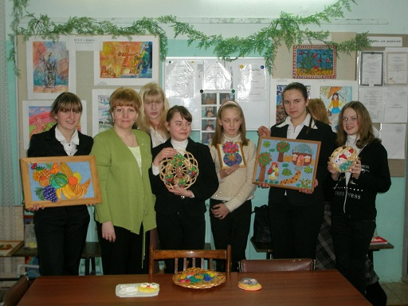

Педагог д/о – Кузнецова Марина Александровна
Сиверская гимназия

ГП Сиверский Филиал №3.
2010г.

Структура методической разработки

стр
- Вводная часть (пояснительная записка с обоснованием актуальности)………………………………………………... 3
- Адресность (для кого предназначена), возраст учащихся... 3
- Изложение основного содержания…………………………. 4
- Методические рекомендации по организации деятельности............................................................................. 8
- Заключительная часть (описание предполагаемых результатов)…………………………………………………. 9
- Список использованной литературы …………………….. 11

Вводная часть

Пояснительная записка.

Занятие по теме «Лепка из солёного теста – защита творческих проектов» относится ко 2 разделу программы «Радушка» - «Солёное тесто» и рассчитана на 2 учебных часа. По теме 12 занятие.
На предыдущих занятиях обучающие знакомились с лепкой простых элементов, учились скреплять детали, сушить, наносить защитные составы на изделия. Полученные знания и умения по лепке из солёного теста они применяли на занятиях по выполнению проекта. На данном занятии обучающие будут защищать свой творческий проект.

Актуальность
Творческий проект для учащихся – это возможность делать что-то интересное самостоятельно в группе или самому. Деятельность, позволяющая проявить себя, попробовать свои силы, приложить свои знания и умения и показать публично достигнутый результат этой деятельности – найденный способ решения проблемы. При выполнении проекта учащиеся занимаются мыслительной, практической и презентационной видами деятельности.

Адресность
Данная методическая разработка адресована педагогам дополнительного образования в школах и центрах детского творчества при проведении кружковых занятий по художественно-эстетической направленности декоративно-прикладным творчеством.
Возраст обучающихся 11-15 лет.

Изложение основного содержания

Тема занятия: Лепка из солёного теста – защита творческих проектов.
Тип занятия: развитие умений по защите проекта.
Цель занятия: проведение презентации
Задачи занятия:
- формирование умений и навыков: исследовательских, презентационных, оценочных;
- развитие творческих, художественно – эстетических способностей;
- развитие умения общаться, сотрудничать с людьми.

План и ход занятия.

1.Организационный момент – 2 мин.
Проверка присутствия на занятиях, готовность учащихся к занятию, организация рабочего места.

2.Сообщение темы, цели и задач занятия - 3 мин.
- Девочки, тема нашего занятия: Лепка из солёного теста – защита творческих проектов. На занятии вы представите готовое изделие, расскажете о нём, защитите свой проект.

3.Проверка знаний – 10 мин.
Исторические сведения, актуальность.
Изготовление теста из муки, соли и воды является старинным обычаем. Издревле использовали фигурки из солёного теста для преклонения своим богам. Когда стали праздновать Новый год, бедные люди изготавливали из хлебного теста украшения, для сохранения их от поедания мышами и насекомыми, в тесто добавляли большое количество соли. Так возникло солёное тесто.
В наши дни тестопластика или лепка из солёного теста популярное занятие. Солёное тесто - экологически - чистый материал, оно очень эластично, изделия из него долговечны, а работа с ним доставляет удовольствие и радость. Изделия из солёного теста украсят дом, станут прекрасным подарком.

Повторение изученного материала
На прошлых занятиях мы познакомились с лепкой изделий из солёного теста
а) Назовите основные компоненты, добавки теста (мука, мелкая соль, вода; клей - для прочности, крахмал - для эластичности)
б) Какие инструменты и материалы необходимы для лепки изделия? (стеки, нож, скалка, фигурные формочки, ситечко, чесночница, кисточки, стакан с водой)
в) Как можно создать фактурную поверхность? (используя пуговицы, зубочистки, ножницы, формочки, специи: перец горошком, гвоздика)
г) Назовите основные этапы изготовления изделия из теста
-лепка элементов: основа-колобок и колбаска;
-скрепление деталей - зубочистки, кисточка с водой;
-сушка - на воздухе, в духовке;
- раскрашивание - краски, гуашь;
- нанесение защитных составов - лак или грунтовка;
-склейка деталей, оформление изделия.
д) Как хранить и ухаживать за готовыми изделиями? (хранить в сухом, проветриваемом помещении, но не во влажном; удалять пыль большой кисточкой.)

4.Изложение основного материала – 10 мин
Беседа.
Творческий проект – это самостоятельная итоговая работа обучающихся.
Ваша проектная деятельность осуществлялась по этапам:
-подготовительный: изучали литературу, выбирали изделие, составляли эскизы;
- основной: составляли план работы, подбирали инструменты, материалы; создавали реальное изделие;
- заключительный: оформляли изделие, готовились к презентации.

Перед вами стояла задача: выполнить проект. А что такое проект?
Проект – это 6 «П».
1) Проблема (разработать и изготовить изделие)
2) Поиск информации
3) Проектирование–планирование (применить полученные знания и умения)
4) Продукт – изделие (получить реальный результат)
5) Портфолио (создать папку с рабочим материалом)
6) Презентация (защита проекта)

5. Защита готовых творческих проектов - 55 мин.
Обучающиеся представляют своё готовое изделие, рассказывают о нём, проводят самоанализ успешности и результативности выполнения проекта.

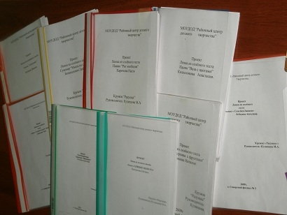

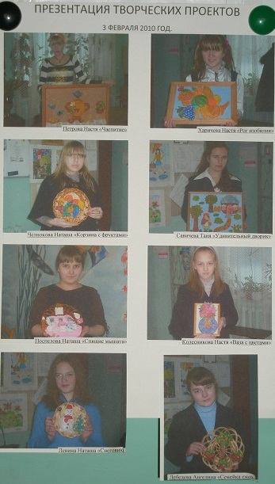
6. Итог занятия - 10 мин.
Педагог оценивает каждый проект, показывает лучшие работы. Подводит итог: кто как справился.
- Назовите этапы выполнения проекта;
- Как можно использовать ваше изделие? (подарить, украсить интерьер);
- Понравилось ли вам занятие?

Методические рекомендации по организации деятельности.

Техническое оснащение занятия:
Оборудование:
Для проведения занятия необходимо помещение с хорошим освещением, столы и стулья по количеству учащихся.
Оформление кабинета:
-иллюстрационный материал: книги, журналы,
- готовые изделия из солёного теста.

Для успешного проведения занятия педагог заранее должен:
- подготовить иллюстрационный материал по изучаемой теме (литература с изображением изделий из солёного теста);
- готовые изделия;
Учащимся необходимо подготовить к занятию:
- готовые изделия из солёного теста;
- творческие проекты.
На данном занятии предлагается использовать следующие методы обучения:
- словесный (беседа, рассказ);
- наглядный (демонстрация, показ);
- рефлексия (воспроизведение знаний, анализ).
- мотивация (похвала).

Форма проведения презентации подбирается с учётом индивидуальных особенностей обучающихся, их личным выбором, а так же с учётом формы проекта. Во время презентации происходит демонстрация изделия, эскиза и папки - портфолио с рассказом о самой деятельности, о трудностях возникших в ходе работы, самоанализ выполнения работы над проектом.

Заключительная часть

В результате деятельности над творческим проектом обучающие научатся:
- проблематизации (понимание проблемы проекта, формулировка цели и задачи проекта, путь решения);
- планирование деятельности;
- поиск нужной информации;
- практическое применение знаний, умений и навыков;
- умение готовить материал для проведения презентации в наглядной форме (работать на компьютере, подготовить папку с рабочим материалом);
- презентации (полно и ясно укладываясь в 8-10мин) продукта своей деятельности и результатов;
Педагог оценивает качество выполнения изделия, папку – портфолио, презентацию и фиксирует результаты в таблицу (см. таблица).

Таблица отслеживания деятельности
обучающихся по защите проекта.

Фамилия, имя | Изделие | Папка - портфолио | Презентация
1.Петрова Настя
2. Харичева Настя
3. Савичева Таня
4.Челнокова Наташа
5.Поспелова Наташа
6.Левина Наташа
7.Лебедева Ангелина
8.Колесникова Настя
9.Бенькалович Люба

Оценка изделия:
- высокий – изделие соответствует требованиям по технике изготовления, правильно оформлена;
- средний – изделие выполнено с небольшими ошибками в технике изготовления и оформлении.

Оценка папки –портфолио:
- высокий – папка сформирована и оформлена правильно, соответствует содержанию;
- средний – папка сформирована и оформлена с ошибками.

Оценка презентации:
- высокий – чётко и доступно представлен проект, проводился самоанализ и результативность выполненной работы;
- средний – нечёткое изложение своей деятельности.

Список литературы.

К.Силаева «Солёное тесто. Украшения. Сувениры. Поделки».
М., «Эксмо», 2005.

М.О.Синеглазова «Удивительное солёное тесто».
М., Издательский Дом МСП, 2006.

И.Н. Пестова «Студия декоративно – прикладного творчества».
Издательство «Учитель» Волгоград, 2007г.

